附件4

脉搏血氧仪注册技术审查指导原则
（2017年修订版）

本指导原则旨在为注册申请人对脉搏血氧仪注册申报资料的准备及撰写提供参考，同时也为技术审评部门审评注册申报资料提供参考。
本指导原则是在现行法规、标准体系及当前认知水平下制定的，随着法规、标准体系的不断完善和科学技术的不断发展，本指导原则相关内容也将适时进行调整。
本指导原则是供申请人和审查人员使用的指导文件，不涉及注册审批等行政事项，亦不作为法规强制执行，如有能够满足法规要求的其他方法，也可以采用，但应提供详细的研究资料和验证资料，应在遵循相关法规的前提下使用本指导原则。
本指导原则是对产品的一般性要求，申请人应依据其具体特性确定其中内容是否适用，若不适用，需具体阐述理由及相应的科学依据，并依据其具体特性对注册申报资料的内容进行充实和细化。
一、适用范围
本指导原则适用于第二类无创监护仪器类产品中的脉搏血氧仪，可测量和显示脉搏血氧饱和度、脉搏率。
本指导原则不适用于实验室研究使用的脉搏血氧仪设备、胎儿用脉搏血氧仪设备、放置于患者环境之外显示SpO₂数值的遥测或主（从）设备。
二、技术审查要点
（一）产品名称要求
脉搏血氧仪产品的命名应参考《医疗器械通用名称命名规则》（国家食品药品监督管理总局令第19号）或国家标准、行业标准上的通用名称，例如：脉搏血氧仪、脉搏血氧测量仪、脉搏血氧监护仪。
（二）产品的结构和组成
脉搏血氧仪的结构一般由脉搏血氧仪主机、血氧探头和探头延长电缆（如提供）组成。
产品图示举例如图1：
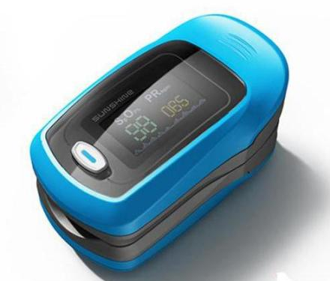
指夹式脉搏血氧仪
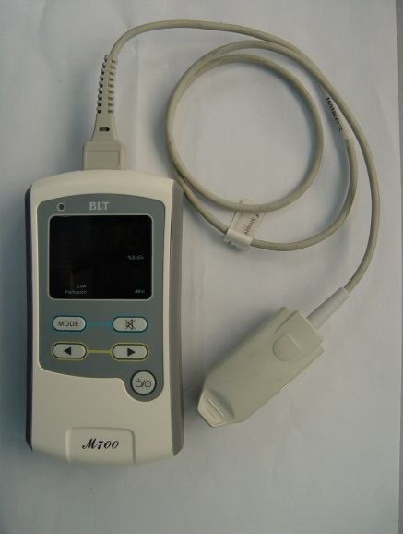
手持式脉搏血氧仪
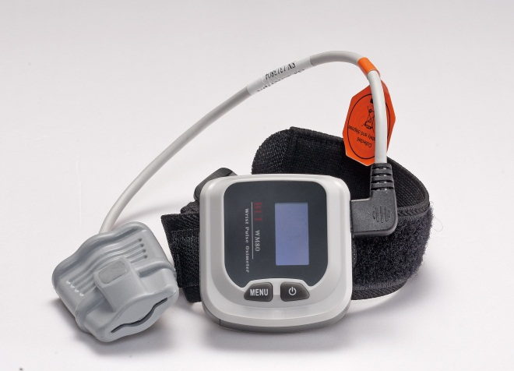
腕式脉搏血氧仪
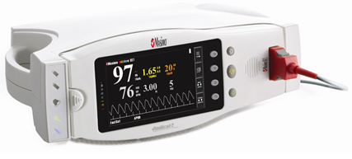

台式脉搏血氧仪
图1 脉搏血氧仪举例
（三）产品工作原理/作用机理
脉搏血氧仪中对脉搏血氧饱和度的测量，采用的是光电技术，通常有两种方法：透射法和反射法。
1.透射法
根据郎伯—比尔定律，当一束光照射到某种物质的溶液上时，物质对光有一定的吸收、衰减，透射光强I与入射光强I₀之间有以下关系：
I₀/I比值的对数称为吸光度D，因此上式可表示为：
若保持光的路径不变，吸光度便与物质的吸光系数和溶液的浓度成正比。
液中氧合血红蛋白（HbO₂）和还原血红蛋白（Hb）对不同波长的光的吸收系数不同，如图2所示，在波长为600—700nm的红光区，Hb的吸收系数比HbO₂的大；而在波长为800—1000nm的近红外光区，HbO₂的吸收系数比Hb的大；在805nm附近是吸收点。

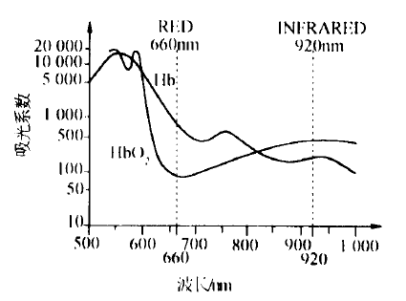
图2 血红蛋白对不同波长光的吸收系数

基于氧合血红蛋白HbO₂和还原血红蛋白（Hb）的这种光谱特性，血氧饱和度探头中的发光元件发出两种波长的光信号，通常用660nm左右的红光和905nm左右的红外光照射被测组织，将含动脉血管的部位（如手指、脚趾、耳垂等）放在发光管和一个光电管之间，如图3示。
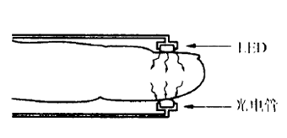
图3 光电法测量示意图
光电管所接收的光吸收或者光透射信号包含两种成分：一种是脉动成分（即交流信号AC），它是由脉动的动脉血的光吸收引起的交变成分；另一种是稳定成分（即直流信号DC），它反映各非脉动组织（如表皮、肌肉、骨骼和静脉等）引起光吸收的大小。能反映血氧饱和度变化的仅仅是两波长的交流信号幅度之比，而两波长的直流信号可用于对交流信号定标。由于血液中的HbO₂和Hb浓度随着血液的脉动做周期性的改变，因此，它们对光的吸收也在脉动地变化，由此引起光电管输出的电信号强度也随血液脉动而周期性改变。由于光电管能将接收到的光信号转变为电信号，但不能区分光的波长，监护仪电路中用一个定时电路来控制两个发光管的发光次序。两种波长的光交替通过检测部位，由光电元件检测透射光强，并将两个信号的脉动成分分离出来，经过滤波、放大、A/D转换成数字信号，根据下式计算对应的血氧饱和度值：
式中：
Ired是红外光，Red是红光。通过计算红外光和红光的交直流比，获得R系数，再查找R系数表（Table），可获得血氧饱和度。其中R系数表是通过血气实验定标获得的。
2.反射法
采用透射原理的传感器，一般用于在指尖、耳垂、手掌、手腕、脚踝、脚掌、脚趾、鼻翼部位进行测量，不能实现体表大多数部位的血氧饱和度监测。虽然从这些部位的检测能反映全身的动脉血氧饱和度变化，却不能反映由于局部组织（如脑组织）发生循环障碍或局部组织（如肌肉组织）大量耗氧等情况下组织血氧状态的变化。采用反射式血氧饱和度传感器的设计，可避免透射式传感器透射深度有限的缺点，适用于全身各处局部组织氧含量的测量。
反射式传感器示意图如图4示。
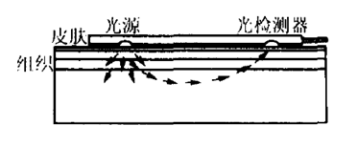
图4 反射式传感器示意图

反射式血氧饱和度的检测原理与透射式血氧饱和度的检测原理的电路部分基本相同，不同的只是传感器。反射式传感器也是由两种波长的发光二极管和光敏元件组成，但光敏元件接收到的是组织的反射光。由于光线在组织中的运动呈现随机性，反射式传感器所接收到的光线很难确定其确切的检测区域，从概率意义上说，光线从光源发射经组织传播到光敏元件接收，走过的是一条香蕉状路线，所以，光源与光敏元件的距离是一个重要的参数，一般设置为4—50mm。
（四）注册单元划分的原则和实例
脉搏血氧仪注册单元划分主要从产品的技术结构来考虑。产品的技术结构不同，应划分为不同的注册单元。技术结构主要考虑以下因素：
1.结构不同，例如：指夹式，手持式，腕式，台式等。
2.测量原理不同，例如：透射法、反射法等。
（五）产品适用的相关标准
目前与脉搏血氧仪产品相关的常用标准如下：

表3相关产品标准
标准编号 | 标准名称
GB/T 191—2008 | 包装储运图示标志
GB 9706.1—2007 | 医用电气设备第1部分：安全通用要求
GB 9706.15—2008 | 医用电气设备第1—1部分：安全通用要求并列标准：医用电气系统安全要求
GB/T 9969—2008 | 工业产品使用说明书总则
GB/T 14710—2009 | 医用电器环境要求及试验方法
GB/T 16886.1—2011 | 医疗器械生物学评价第1部分：风险管理过程中的评价与试验
GB/T 16886.5—2003 | 医疗器械生物学评价第5部分：体外细胞毒性试验
GB/T 16886.10—2005 | 医疗器械生物学评价第10部分：刺激与迟发型超敏反应试验
GB/T 16886.12—2005 | 医疗器械生物学评价第12部分：样品制备与参照样品
YY/T 0316—2016 | 医疗器械风险管理对医疗器械的应用
YY/T 0466.1—2009 | 医疗器械用于医疗器械标签、标记和提供信息的符号第1部分：通用要求
YY 0505—2012 | 医用电气设备第1—2部分：安全通用要求并列标准：电磁兼容要求和试验
YY 0784—2010 | 医用电气设备医用脉搏血氧仪设备基本安全和主要性能专用要求

上述标准包括了产品技术要求中经常涉及到的标准。有的企业还会根据产品的特点引用一些行业外的标准和一些较为特殊的标准。
如有新版强制性国家标准、行业标准发布实施，产品性能指标等要求应执行最新版本的国家标准、行业标准。
（六）产品的适用范围/预期用途、禁忌症
产品具体适用范围应与申报产品功能、临床应用范围相一致。
例如：在医疗保健机构和家庭中测量患者的脉搏血氧饱和度和脉搏率。
禁忌症：视产品实际情况说明。
（七）产品的主要风险
1.产品的主要风险
脉搏血氧仪的风险管理报告应符合YY/T 0316—2016 医疗器械风险管理对医疗器械的应用的有关要求，审查要点包括：
（1）与产品有关的安全性特征判定可参考YY/T 0316—2016的附录C。
（2）危害、可预见的事件序列和危害处境判断可参考YY/T 0316—2016附录E、I。
（3）风险控制的方案与实施、综合剩余风险的可接受性评价及生产和生产后监视相关方法可参考YY/T 0316—2016附录F、G、J。
（4）风险可接收准则，降低风险的措施及采取措施后风险的可接收程度，是否有新的风险产生。
以下依据YY/T 0316—2016的附录E（表E.1）列举了脉搏血氧仪产品的危害因素，提示审查人员从以下方面考虑（见表2）。
表2 危害类型、形成因素及防范控制措施
危害类型 |  | 形成因素
能量危害 | 电磁能 | 可触及金属、外壳等与带电部分隔离/保护不够，电介质强度不够，可能对使用者造成电击危害
能量危害 | 电磁能 | 产品外壳绝缘/隔离不够，可能引起过量漏电流伤害使用者或患者
能量危害 | 电磁能 | 抗电磁干扰能力差、特定环境下工作不正常，或干扰其他设备正常工作
能量危害 | 热能 | 可触及的外壳温度过高，可能引起使用者或患者烫伤
能量危害 | 机械能 | 产品面、角、边粗糙，都可能对使用者或患者造成机械损伤  坠落导致机械部件松动导致、元器件损坏，造成输出异常
生物学和化学危害 | 生物学和  化学危害 | 产品清洁或消毒不完全，可能会使患者皮肤感染，细菌、病毒等进入患者体内  使用清洗剂或消毒剂的残留物导致的化学危害  长时间不使用的电池未经取出，导致电池漏液引发的危害等
生物学和化学危害 | 生物  相容性 | 应用部分直接与患者皮肤接触，接触材料应进行生物相容性评价
操作危害 | 使用错误 | 日常使用、维护未按规定进行，导致产品偏离正常使用状态
超期使用 | 一次性  附件 | 贮存、运输不当导致的包装完好性缺失（包装破损）；贮存期限超过产品规格宣称的有效期  ——有效期的验证或分析（外包装材料及关键部件的寿命分析），实时老化验证，后期延续注册时提供实时老化验证报告。
 | 重复性血氧仪寿命 | 清洗消毒不当导致外皮老化、破损、光电器件失效；使用过程中的弯折导致线缆开路；使用环境应力严酷（超规格使用）导致光电器件寿命缩短。  ——寿命测试（外包装材料及关键部件的寿命分析）。  ——可靠性分析预计
 | 不完整的说明书 | 说明书中对产品性能特征、预期用途、使用限制等描述不规范、不完整，导致产品的非预期或超范围使用
 | 不适当的操作说明 | 日常使用、维护规定不明确、不适当

（八）产品技术要求应包括的主要性能指标
产品技术要求的审查是产品主要技术性能指标审查中最重要的环节之一。
本条款给出需要考虑的产品基本技术性能指标，给出的定量要求参考了相应的国家标准、行业标准，其他性能指标因要求不统一或不是强制要求而未给出定量要求。如有附加功能，企业应采用相应的标准，具体可结合企业自身的技术能力，参考相应的国家标准、行业标准。企业如不采用以下条款（包括国家标准、行业标准要求），应当在产品性能研究资料中说明理由。如有不适用条款（包括国家标准、行业标准要求），企业必须在产品性能研究资料中说明理由。
1.功能指标
1.1血氧饱和度测量部分
（1）测量范围
应不小于70%至100%的范围。
（2）准确度
（3）报警设置范围（如适用）
（4）报警误差（如适用）
1.2脉搏率测量部分
（1）测量范围
一般可定为25次/分至250次/分。
（2）准确度
一般可定为±3次/分。
1.3主要性能指标
应符合YY 0784—2010《医用电气设备医用脉搏血氧仪设备基本安全和主要性能专用要求》的要求。
1.4对于产品说明书中的特殊功能，企业还应根据产品特性制定相关的技术要求。
2.安全指标
2.1产品的电气安全要求
（1）GB 9706.1—2007《医用电气设备第1部分：安全通用要求》
（2）GB 9706.15—2008《医用电气设备第1—1部分：安全通用要求并列标准：医用电气系统安全要求》（如适用）
（3）YY 0784—2010《医用脉搏血氧仪设备基本安全和主要性能专用要求》
2.2环境试验
应符合GB/T 14710—2009《医用电器设备环境要求及试验方法》的要求。
2.3电磁兼容性
应符合YY 0505—2012《医用电气设备第1—2部分：安全通用要求并列标准：电磁兼容要求和试验》的要求。
3.质量控制指标
企业根据产品特性制定相关的质量控制指标。
（九）同一注册单元内注册检验代表产品确定原则和实例
同一注册单元应按产品风险与技术指标的覆盖性来选择典型产品。典型产品应是同一注册单元内能够代表本单元内其他产品安全性和有效性的产品，应考虑功能最齐全、结构最复杂、风险最高的产品。同一注册单元中，若辅助功能不能互相覆盖，则典型产品应为多个型号。电磁兼容检测单元的评价应结合注册申请人提供的典型型号的说明、电磁兼容检测差异性分析、必要的差异性检验数据以及注册申请人的结论做出判定。
（十）产品生产制造相关要求
无特殊要求生产工艺。
1.应当明确产品生产工艺过程（本产品工艺流程一般为原材料外购外协、SMT贴片、部件组装、整机组装、整机调试、老化试验、检验、入库），可采用流程图的形式，所提供工艺流程图是否识别并注明主要控制点及关键工艺、特殊工艺，说明关键工艺和特殊工艺要求。
2.产品生产如涉及多场地，在生产流程图中注明各场地的工序设置。
（十一）产品的临床评价细化要求
根据《关于发布免于进行临床试验的第二类医疗器械目录的通告》（国家食品药品监督管理总局通告2014年第12号），“产品名称：医用脉搏血氧监测仪，分类编码：6821”包含在免于进行临床试验的第二类医疗器械目录中，注册申请人需按照《医疗器械临床评价技术指导原则》（国家食品药品监督管理总局通告2015年第14号）的要求提交临床评价资料，还需提供脉搏血氧饱和度准确度的临床评价报告。
（十二）产品的不良事件历史记录
暂未见相关报道。
（十三）产品说明书和标签要求
产品说明书一般包括使用说明书和技术说明书，两者可合并。说明书、标签和包装标识应符合《医疗器械说明书和标签管理规定》（国家食品药品监督管理总局令第6号）及相关标准的规定。
1.说明书的内容
使用说明书应包含下列主要内容：
（1）产品名称、型号、规格。
（2）注册人或者备案人的名称、住所、联系方式及售后服务单位，进口医疗器械还应当载明代理人的名称、住所及联系方式。
（3）注册申请人的名称、住所、生产地址、联系方式及生产许可证编号或者生产备案凭证编号，委托生产的还应当标注受托企业的名称、住所、生产地址、生产许可证编号或者生产备案凭证编号。
（4）医疗器械注册证编号或者备案凭证编号。
（5）产品技术要求的编号。
（6）产品性能、主要结构组成或者成分、适用范围。
（7）禁忌症、注意事项、警示以及提示的内容。
（8）安装和使用说明或者图示，由消费者个人自行使用的医疗器械还应当具有安全使用的特别说明。
（9）产品维护和保养方法，特殊储存、运输条件、方法。
（10）生产日期，使用期限或者失效日期。
（11）配件清单，包括配件、附属品、损耗品更换周期以及更换方法的说明等。
（12）医疗器械标签所用的图形、符号、缩写等内容的解释。
（13）说明书的编制或者修订日期。
（14）其他应当标注的内容。
医疗器械说明书中有关注意事项、警示以及提示性内容主要包括：
（1）产品使用的对象。
（2）潜在的安全危害及使用限制。
（3）产品在正确使用过程中出现意外时，对操作者、使用者的保护措施以及应当采取的应急和纠正措施。
（4）必要的监测、评估、控制手段。
（5）一次性使用产品应当注明“一次性使用”字样或者符号，已灭菌产品应当注明灭菌方式以及灭菌包装损坏后的处理方法，使用前需要消毒或者灭菌的应当说明消毒或者灭菌的方法。
（6）产品需要同其他医疗器械一起安装或者联合使用时，应当注明联合使用器械的要求、使用方法、注意事项。
（7）在使用过程中，与其他产品可能产生的相互干扰及其可能出现的危害。
（8）产品使用中可能带来的不良事件或者产品成分中含有的可能引起副作用的成分或者辅料。
（9）医疗器械废弃处理时应当注意的事项，产品使用后需要处理的，应当注明相应的处理方法。
（10）根据产品特性，应当提示操作者、使用者注意的其他事项。
（11）可参阅随机文件的图标表示。
制造商的产品说明书中宜有以下警告：
（1）请勿将脉搏血氧仪显示的信息作为临床诊断的唯一依据。脉搏血氧仪仅作为诊断中的一种辅助手段。必须结合临床表现及症状与医生的诊断一起使用。
（2）使用脉搏血氧仪前，必须确保脉搏血氧仪处于正常的工作状态和操作环境下。
（3）为确保病人安全，请使用制造商生产或推荐的部件和附件，使用其他附件有可能对病人、操作者造成伤害或损坏脉搏血氧仪。
（4）监护病人时请勿完全依赖本仪器的报警系统，报警功能必须定期予以验证。最可靠的监护方法是医护人员密切地监视和正确地使用脉搏血氧仪。
（5）使用脉搏血氧仪时，请远离会产生强电场、强磁场的设备（比如MR设备）。在不适当的环境中使用该设备可能会对周围的无线电装置造成干扰或影响脉搏血氧仪的工作。
（6）几种设备同时使用于同一病人身上时，可能会带来额外的危险，建议咨询制造商正确的使用方法，确保漏电流在安全允许范围内，即对病人、操作者和周围环境不会造成危害。
（7）应由有资格的专业人员定期对本仪器进行校准和维护保养。
（8）请勿对脉搏血氧仪进行高温、高压、气体熏蒸或液体浸泡消毒，请按照制造商的要求对脉搏血氧仪及其附件进行清洁和消毒，在清洁或消毒脉搏血氧仪前必须断开外部电源。
技术说明书内容：
一般包括概述、组成、原理、技术参数、规格型号、图示标记说明、系统配置、外形图、结构图、控制面板图，必要的电气原理图及表等。
2.标签和包装标识
至少应包括以下信息：
（1）产品名称、型号、规格。
（2）注册人或者备案人的名称、住所、联系方式，进口医疗器械还应当载明代理人的名称、住所及联系方式。
（3）医疗器械注册证编号或者备案凭证编号。
（4）注册申请人的名称、住所、生产地址、联系方式及生产许可证编号或者生产备案凭证编号，委托生产的还应当标注受托企业的名称、住所、生产地址、生产许可证编号或者生产备案凭证编号。
（5）生产日期，使用期限或者失效日期。
（6）电源连接条件、输入功率。
（7）根据产品特性应当标注的图形、符号以及其他相关内容。
（8）必要的警示、注意事项。
（9）特殊储存、操作条件或者说明。
（10）使用中对环境有破坏或者负面影响的医疗器械，其标签应当包含警示标志或者中文警示说明。
（11）带放射或者辐射的医疗器械，其标签应当包含警示标志或者中文警示说明。
医疗器械标签因位置或者大小受限而无法全部标明上述内容的，至少应当标注产品名称、型号、规格、生产日期和使用期限或者失效日期，并在标签中明确“其他内容详见说明书”。
（十四）产品的研究要求
1.产品的性能研究
（1）应当提供产品性能研究资料以及产品技术要求的研究说明，包括功能性、安全性指标以及与质量控制相关的其他指标的确定依据，所采用的标准或方法、采用的原因及理论基础。
（2）应描述所采用的国家标准、行业标准中不适用条款及理由。
（3）如有附加的特殊功能（如灌注指数、运动状态下的准确度和弱灌注状态下的准确度）及试验方法，应提供制定的相关依据。
2.生物相容性评价研究
应对产品成品（主要考虑与患者和使用者直接或间接接触的材料）的生物相容性进行评价。生物相容性评价研究资料应当包括：生物相容性评价的依据和方法，产品所用材料的描述及与人体接触的性质，实施或豁免生物学试验的理由和论证，对于现有数据或试验结果的评价。研究资料可参考《医疗器械生物学评价和审查指南》（国食药监械〔2007〕345号）出具。
3.生物安全性研究
本产品不含动物源或生物活性物质，本条不适用。
4.灭菌/消毒工艺研究
脉搏血氧仪产品为非灭菌产品，故无需灭菌。主机、脉搏血氧饱和度传感器及导线的外表面在使用过程中与人接触，因此应定期进行清洁和消毒。应当列出清洁和消毒工艺，提供对使用的消毒剂和浓度进行评价试验的记录。
5.产品有效期和包装研究
脉搏血氧仪产品为有源医疗器械，非有限次重复使用和无菌产品，无需考虑使用次数的验证，但应当提供产品有效期信息及确定依据。
应对产品的包装及包装完整性提供研究资料，在宣称的有效期内以及运输储存条件下，保持包装完整性的依据。
6.动物研究
不适用。
7.软件研究
应当单独提供一份医疗器械软件描述文档，内容包括基本信息、实现过程和核心算法，详尽程度取决于软件的安全性级别和复杂程度，编写可参照《医疗器械软件注册技术审查指导原则》（国家食品药品监督管理总局通告2015年第50号）。
三、审查关注点
（一）结构组成
关注产品（或产品系列）的结构组成的完整性，包括可能的选配件（如：电源适配器、不同型号规格的脉搏血氧饱和度传感器、通信附件等），以及所有关键部件。同一注册单元产品的关键部件应相同。
（二）产品技术要求
审查产品技术要求时应注意产品（包括可能的选配件）必须执行GB 9706.1—2007和YY 0784—2010的要求。具体指标的适用性应按照产品具体的工作原理和结构组成进行判断。产品附加功能应在产品技术要求中规定要求和具体的试验方法。
（三）人体评估报告
审查应注意血氧准确度人体评估报告与YY 0784—2010工作数据的准确性的要求和实验方法的一致性。
（四）说明书
对说明书的审查应注意明确产品的预期用途，选配件、附加功能应列明并表述正确。对产品禁忌症和不适宜人群的描述应与人体评估报告中给出的一致。
（五）生物学评价
应关注与患者和使用者直接或间接接触的材料的生物相容性问题。
四、编写单位
广东省食品药品监督管理局审评认证中心。



